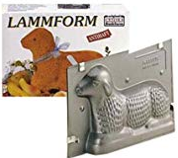
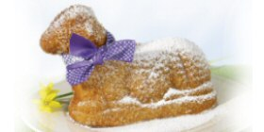

Ein Rezept: das Osterlamm

I Zutaten

Weißt du das noch? Finde die versteckten Wörter (+1), die unten abgebildet sind!

D | I | E | B | U | T | T | E | R | G | D | I | E | M | A | R | G | A | R | I | N | E | Z | E | R | T | Y
B | A | N | S | D | F | G | H | J | D | E | R | P | U | D | E | R | Z | U | C | K | E | R | P | O | I | U
Q | S | S | F | G | H | J | K | L | L | I | Y | R | E | Z | A | Q | S | D | A | S | E | I | D | F | G | H
A | Z | E | M | R | T | Y | U | I | O | P | E | O | P | Q | S | T | N | E | I | R | T | T | U | X | C | U
D | F | G | D | E | R | V | A | N | I | L | L | E | Z | U | C | K | E | R | P | E | K | H | J | Q | D | J
W | X | C | V | B | H | Q | Y | T | R | E | Z | A | I | I | K | G | M | S | M | Z | P | N | N | S | E | N
J | K | L | M | W | X | L | C | V | B | N | Q | S | D | E | F | D | P | A | H | E | R | R | K | Z | D | T
G | H | D | A | S | P | A | E | C | K | C | H | E | N | Y | R | E | O | L | J | D | F | P | I | A | F | G
A | Z | E | R | T | Y | U | I | O | P | Q | S | D | F | H | D | E | R | Z | U | C | K | E | R | S | V | B
D | E | R | T | E | E | L | O | E | F | F | E | L | C | D | A | S | B | A | C | K | P | U | L | V | E | R

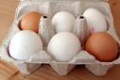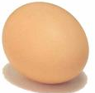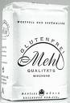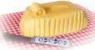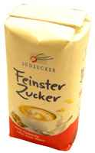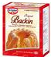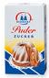

Und wie viel:

2 / eine Prise / 110 g / 110 g / 1 Päckchen / 150g / ein gestrichener TL

II Zubereitung

Welches Verb passt zu welchen Ergänzungen?

1 | Eier |  |  | schaumig schlagen. | a
2 | Eiweiß | mit der Hälfte des Zuckers |  | dazurühren. | b
3 | Eigelb | mit restlichem Zucker, Butter, Vanillezucker und Salz |  | trennen. | c
4 | Das mit Backpulver vermischte Mehl |  |  | steif schlagen. | d
5 | Eischnee |  |  | ausfetten. | e
6 | Die Lammform | mit Butter |  | backen. | f
7 | Den Teig | in die Lammform |  | unterheben. | g
8 | Im vorgeheizten Backofen | bei 180° | 45 Minuten | verzieren. | h
9 | Mit Puderzucker |  |  | einfüllen. | i
10 | Nach Belieben |  |  | bestäuben. | j

1 | 2 | 3 | 4 | 5 | 6 | 7 | 8 | 9 | 10

III Grammatik

Wie sind die Ergänzungen geordnet?

IV Geschmacksachen

Welches Gebäck hat dir am meisten geschmeckt?

geschmacklos ≠ geschmackvoll
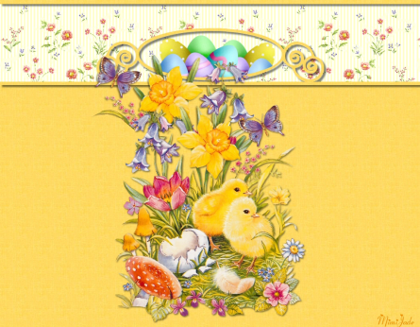
lecker ≠
gut nicht gut
köstlcih, fein, delikat
riechen, duften,
appetitlich,
eckelhaft, ungenießbar, scheußlich

“pfui”, “Igittigitt!”

D | I | E | B | U | T | T | E | R | G | D | I | E | M | A | R | G | A | R | I | N | E | Z | E | R | T | Y
B | A | N | S | D | F | G | H | J | D | E | R | P | U | D | E | R | Z | U | C | K | E | R | P | O | I | U
Q | S | S | F | G | H | J | K | L | L | I | Y | R | E | Z | A | Q | S | D | A | S | E | I | D | F | G | H
A | Z | E | M | R | T | Y | U | I | O | P | E | O | P | Q | S | T | N | E | I | R | T | T | U | X | C | U
D | F | G | D | E | R | V | A | N | I | L | L | E | Z | U | C | K | E | R | P | E | K | H | J | Q | D | J
W | X | C | V | B | H | Q | Y | T | R | E | Z | A | I | I | K | G | M | S | M | Z | P | N | N | S | E | N
J | K | L | M | W | X | L | C | V | B | N | Q | S | D | E | F | D | P | A | H | E | R | R | K | Z | D | T
G | H | D | A | S | P | A | E | C | K | C | H | E | N | Y | R | E | O | L | J | D | F | P | I | A | F | G
A | Z | E | R | T | Y | U | I | O | P | Q | S | D | F | H | D | E | R | Z | U | C | K | E | R | S | V | B
D | E | R | T | E | E | L | O | E | F | F | E | L | C | D | A | S | B | A | C | K | P | U | L | V | E | R

